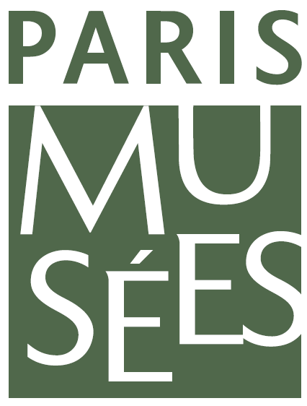
Mission temporaire d’agent de billetterie
dans les musées de La Ville de Paris

Présentation de l’Etablissement Public « Paris Musées » :

Paris Musées, établissement public administratif réunissant plus de 1 000 agents, regroupe les 12 musées et 2 sites patrimoniaux de la Ville de Paris. Premier réseau de musées en Europe, Paris Musées a pour missions la valorisation, la conservation et la diffusion des collections des musées municipaux. Les musées et sites de Paris Musées mettent en œuvre une programmation ambitieuse d’expositions, accompagnée d’une offre culturelle et d’une médiation à destination de tous les publics.

*Les 12 musées et les 2 sites patrimoniaux sont la Maison de Balzac, le musée Bourdelle, le musée Carnavalet-Musée d’Histoire de la Ville de Paris, la Crypte archéologique de l’Ile de la Cité, les Catacombes de Paris, le musée Cernuschi, le musée Cognacq-Jay, le Palais Galliera, le musée d’Art moderne de Paris, le musée de la Libération de Paris – musée du Général Leclerc-musée Jean Moulin, le Petit Palais-musée des Beaux-Arts de la Ville de Paris, les maisons de Victor Hugo à Paris et à Guernesey, le musée de la Vie romantique et le musée Zadkine.

Finalité du poste :

Promouvoir et vendre les offres de produits et services des musées auprès de tous les visiteurs. Encaisser le paiement des titres d’accès et des produits des musées et gérer les stocks des points de vente.

Principales missions :

L’agent de guichet assure notamment les activités suivantes :
- Assurer la tenue régulière d’une caisse ou d’un point de vente dans un des musées
- Accueillir et conseiller les publics sur les produits et services du musée,
- Effectuer l’encaissement des recettes perçues au musée (droits d’entrée aux expositions temporaires, droit d’admission aux activités pédagogiques, etc.).
- Participer à la gestion des stocks des catalogues d’expositions et produits des points de vente,
- Vendre et promouvoir les produits exposés aux points de vente (livres, cartes postales, magazines, etc.).
- Participer à la bonne tenue de la comptabilité des recettes sur les applications informatiques dédiées STAR et SECUTIX.

Profil, compétences et qualités requises :

Profil :
- Rigoureux et méthodique
- Courtois et diplomate
- Expérience de la vente et de l’accueil souhaitée

Savoir-faire :
- Techniques de promotion
- Maîtrise des outils informatiques
- Pratique courante de l’anglais souhaitée
- Techniques de gestion des situations difficiles

Connaissances :
- Maîtrise des fonctionnalités du logiciel de billetterie IREC souhaitée
- Intérêt pour le secteur culturel

Conditions d’exercice :

- Temps plein (147 heures mensuelles) du mardi au dimanche de 09h45 à 18h15.
- Le CDD dure deux mois de juillet à août 2025.

Tenue correcte obligatoire

Contact :

Transmettre les dossiers de candidature (CV et lettres de motivation) par courrier électronique à :
- Paris Musées - Direction des Ressources Humaines : EPPM-relationsecoles@paris.fr

